「萬華劇團」《第十一號星球》媒體報導紀錄
媒體名稱：yam蕃薯藤新聞 演出地點：西門紅樓
露出版面：文創 演出日期：2012/10/18～21

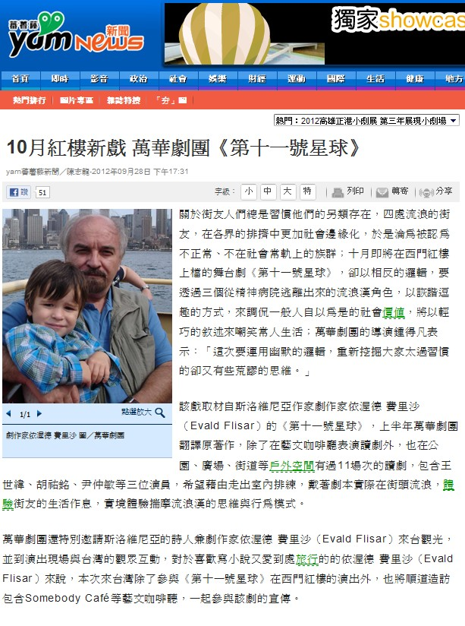
http://n.yam.com/yam/creative/20120928/20120928845531.html

